**Введение**

1. **Цели**

Документ предназначен для программы расчёта ОСАГО

1. **Соглашение о терминах**

В процессе прочтения данного документа часто будет встречаться один термин, вернее аббревиатура – ОСАГО. Она расшифровывается как «обязательное страхование автогражданской ответственности». Этот термин единственный требует пояснения в данной спецификации.

1. **Предполагаемая аудитория и последовательность восприятия**

Проект нацелен на использование относительно узким кругом пользователей таких как автомобилисты всевозможных возрастов и стажей. Помимо них программой также смогут пользоваться различные организации, предоставляющие услуги автострахования.

1. **Масштаб проекта**

Разработано в рамках производственной практики

1. **Ссылки на источники**

**Общее описание**

1. **Видение продукта**

Оконное приложение для расчёта стоимости ОСАГО, содержащее семь элементов ComboBox и два Button.

1. **Функциональность проекта**

Основное и единственное применение программы – расчёт стоимости страховки ОСАГО. В связи с этим функции ограничиваются самим расчётом и выводом результатов расчёта в файл для дальнейшего использования.

1. **Классы и характеристики пользователей**
2. **Среда функционирования продукта (операционная среда)**

Windows 7 и выше.

1. **Рамки и ограничения, правила и стандарты**

Программа должна быть разработана на базе Windows Forms.

1. **Документация для пользователей**

Руководство пользователя

1. **Допущения и зависимости**

Допущений проект не имеет, как и зависимостей.

**Функциональность системы**

1. **Функциональный блок 1** 
   1. **Описание и приоритет**

Это основной блок программы. В нём предусмотрены расчет и сохранение расчета в файл. Пользователь вводит или выбирает имеющиеся значения коэффициентов. Далее программа совершает расчёт по нажатию кнопки «Расчёт ОСАГО». После вывода расчёта в TextBox результата, пользователь получает возможность сохранить расчёт в файл. При ошибочном вводе данных пользователь может очистить поля и ввести данные снова. Приоритет наивысший.

* 1. **Причинно-следственные связи, алгоритмы (движения процессов, воркфлоус)**
  2. **Функциональные требования**
* Расчет стоимости полиса ОСАГО по имеющимся коэффициентам;
* Возможность вывода результата расчета в текстовый файл;
* Использование входных данных введенных/выбранных пользователем;

**Требования к внешним интерфейсам**

1. 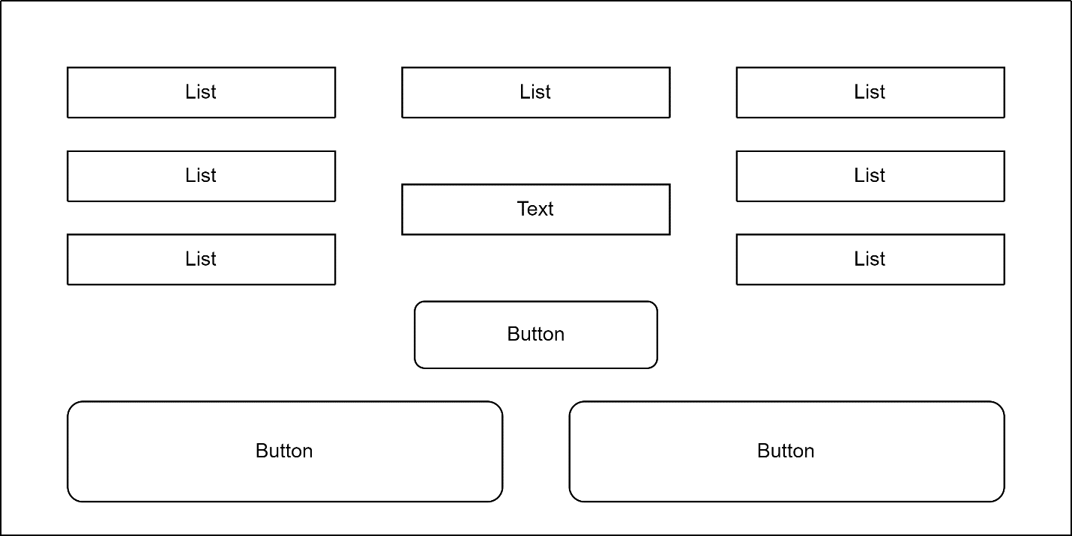**Интерфейсы пользователя (UX)**

**Нефункциональные требования**

1. **Требования к производительности**

Для запуска программы потребуется:

* ОС Windows 7 или выше;
* Процессор с тактовой частотой не ниже 1,8 ГГц;
* 2 Гб ОЗУ;
* 1 Гб свободного места на жестком диске;
* Видеоадаптер с минимальным разрешением не ниже 720p.

1. **Требования к сохранности (данных)**

Требования к сохранности данных не предъявляются.

1. **Требования к качеству программного обеспечения**

Требования к качеству программного обеспечения не предъявляются.

1. **Требования к безопасности системы**

Требования к безопасности системы не предъявляются.

1. **Требования на интеллектуальную собственность**

Требования к на интеллектуальную собственность не предъявляются.